**題目（12 ポイント，ゴシック，Bold）**

(1行あける)

　　　　　　　　■■大学　○精密太郎（9.5 ポイント）

(1行あける)

1. 原稿レイアウト

学生研究発表の原稿はA4判で1ページとしてください．それ以外のページ数の原稿は受け付けません．上20mm，下20mm，右15mm，左15mmの余白を設けてください．

題目との間を1行あけて所属・氏名を書いてください．登壇者の氏名の前に○印をつけてください．（著者が1名の場合でも）

学生研究発表の原稿では，指導教員は連名者には加えず，このテンプレートの謝辞で示しているように，謝辞の中に指導教員名を記載してください．卒業研究に携わっている学部生の氏名のみ記載します．一緒に研究している大学院生は記載しません．同一テーマに複数の学部生が携わっている場合は記載しても構いません．

講演申込書に記載の内容と相違がないように注意してください．

2. 本　文

　本文は2段組とし，中央に2字の空白を設け，要旨との間を1行あけて書き始めてください．行間14ポイントを目安にしてください．文字のサイズは9.5ポイントとしてください．技術解説では，冒頭で既発表の知見に関する解説であることが分かるような記述をお願いします．また，該当する文献の参考文献へ記載をお願いします．

3. 図表，写真

図表の表題と説明は英文とします．（見本の支部サイトの画像は日本語ですが，提出する原稿は英語でお願いします．）図表にはそれぞれ通し番号を付け，原稿枠内に割り付けてください．

図表中の文字のサイズは本文と同じサイズを目安としてください．

　写真やイラストなどはカラーでも構いませんがモノクロ印刷でも判別できるような工夫してください．○○○○○○○○○○○○○○○○○○○○○○○○○○○○○○○○○○○○○○○○○○○○○○○○○○○○○○○○○○○○○○○○○○○○○○○○○○○○○○○○○○○○○○○○○○○○○○○○○○○○○○○○○○○○○○○○○○○○○○○○○○○○○○○○○○○○○○○○○○○○○○○○○○○○○○○○○○○○○○○○○○○○○○○○○○○○○○○○○○○○○○○○○○○○○○○○○○○○○○○○○○○○○○○○○○○○○○○○○○○○○○○○○○○○○○○○○○○○○○○○○○○○○○○○○○○○○○○○○○○○○○○○○○○○○○○○○○○○○○○○○○○○○○○○○○○○○○○○○○○○○○○○○○○○○○○○○○○○○○○○○○○○○○○○○○○○○○○○○○○○○○○○○○○○○○○○○○○○○○○○○○○○○○○○○○○○○○○○○○○○○○○○○○○○○○○○○○○○○○○○○○○○○○○○○○○○○○○○○○○○○○○○○○○○○○○○○○○○○○○○○○○○○○○○○○○○○○○○○○○○○○○○○○○○○○○○○○○○○

○○○

4. 参考文献

参考文献は末尾にまとめ原著文献を明記してください．また，本文中の引用個所には文章の右肩に小括弧を付した番号を記入してください1)．

5. その他

原稿は，3MB以下のpdfファイルとして提出してください．

提出されたファイルを用いてそのままモノクロ印刷します．文字や図表が鮮明に印刷された原稿を作成してください．

謝　辞

本研究を行うにあたり，○○○○教授，○○○○先生にご指導いただきました．厚くお礼申し上げます．

参考文献

1) 著者氏名: 論文タイトル，2023年度精密工学会中国四国支部広島地方講演会講演論文集，20巻，23号 (2023) pp.2023.

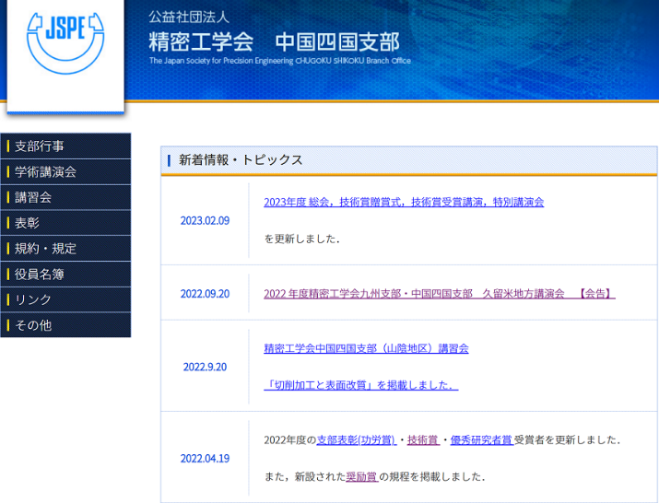

**Fig.1** JSPE chugoku shikoku branch web site